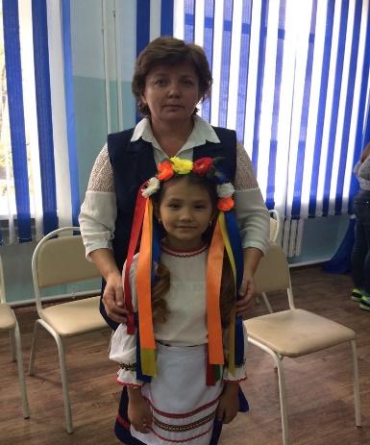
Бульбаха С. И.,
Благодарная средняя школа

Первый человек

Краткосрочный план по познанию мира

Раздел долгосрочного планирования: 3 «В потоке истории»
Цели обучения, достигаемые на этом уроке (Ссылка на учебный план) |  |  | 1.3.1.1. рассказывать о жизни древних людей на основе изучения наглядных материалов
Цель урока |  |  | Все учащиеся смогут: рассказать о жизни древних людей на основе наглядных материалов;  Большинство учащихся смогут: смоделировать жилище, объяснить свой выбор;  Некоторые учащиеся смогут: установить связь между событиями;  Сконструировать и презентовать макет, постер.
Критерии оценивания |  |  | Рассказывает о жизни древних людей на основе наглядных материалов;  Моделирует макет стоянки первобытногочеловека, объясняет свой выбор;  Отвечает на вопросы, устанавливает связь между событиями.  Конструирует и презентует постер, рисует рисунок.
Языковые задачи |  |  | Расширить словарный запас фраз и лингвистических структур, связанных с понятием «первый человек»: первобытный человек, современный человек, прямоходящий, доисторический, миграция.
Воспитание ценностей |  |  | Привитие ценностей: уважение; сотрудничество; труд и творчество; открытость; образование в течение всей жизни.
Межпредметная связь |  |  | Естествознание. Исследование причин миграции.  Художественный труд. Рисование жилища первого человека, создание постеров, макетов.
Предыдущие знания |  |  | У учеников имеются первичные представления о древних людях.
Ход урока
Запланированные этапы урока | Виды упражнений, запланированных на урок: |  |  |  |  |  | Ресурсы
Начало урока | К. Эмоциональный настрой.  Стартер.  Я в школе на уроке.  Сейчас я начну учиться.  Внимание моё растёт  Я, как разведчик, всё замечу.  Память моя крепка.  Голова мыслит ясно.  Я хочу учиться.  Я готов к работе,  Работаю!  Метод «Улыбнемся друг другу»  Вывод: Эмоциональный настрой приведет к повышению умственной и физической работоспособности.  Г. Дети объединяются в группы. 2 мин  На столах картинки: копье, топор, палка-копалка, палочка для розжига огня.  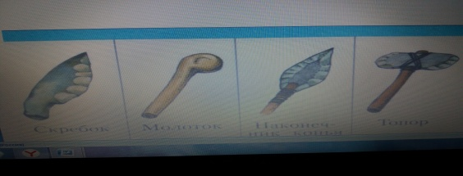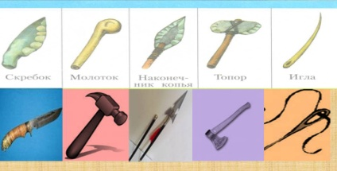  Ребята выбирают любую картинку и объединяются в группы.  (На протяжении всего урока дети за работу будут получать часть картинки. В конце урока пазлы должны сложиться в Африку)  Ребята вы будете в течение всего урока собирать картинку и когда наш урок подойдет к концу, вы сами сможете мне сказать, что получилось из ваших пазлов и почему я взяла именно эту картинку).  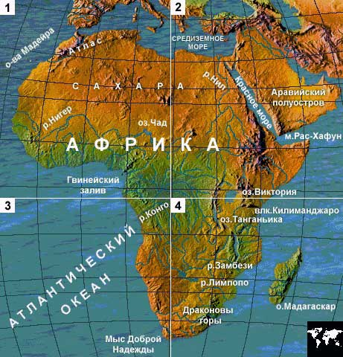  (Правила работы в группе)  Подведение к цели урока.  Задание № 1. Вспомните, какими вы были 6 лет назад? Вы были маленькими. Попробуйте изобразить себя в том возрасте.  Метод: «Создание постера» «Каким я был 6 лет назад». 5 мин  Ребята в группах создают постер.  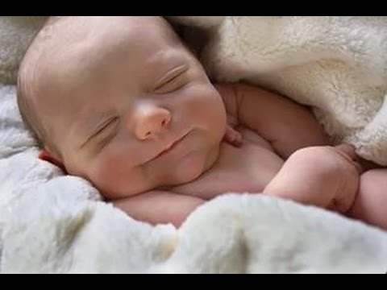  ФО «Фейерверк».  Слово учителя:  Мы с вами окунулись в прошлое. Наука, которая изучает прошлое, называется история.  История начинается с появления первого человека.  Вывод: С помощью групповой работы и создание постеров, ребята получили понятие «прошлое», «история»  (Дети получают первый пазл от общей картинки)  К. Прогнозирование. Мозговой штурм.  Прослушивают отрывок из песни «Первобытный человек». (20 сек)  О ком будем говорить? Кто такой первобытный человек?  «Мозговой штурм» (ребятам предоставляются две картинки)  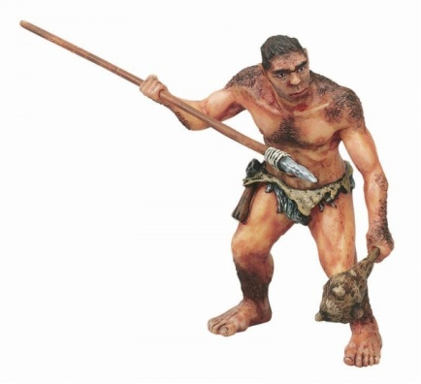  Работа по учебнику  Чем отличаются современный человек от первобытного человека? (рассмотрите картинку 2 мин)  Ответы детей: Древние люди были похожи на обезьян, имели грубые черты лица, говорить еще не умели. У них были длинные руки и низкий лоб.  Крит. оценив. № задания Дескрип тор Оценива ние Метод прием обуче-ния Форма работы Диффе-ренци-ация  Рассказывает о жизни древних людей на основе нагляд-ных материа-лов 2 Называет отличительные черты древнего человека от современного человека Устное: Молодец! Умница! Ты Прекрас-но отвечал! Мозговой штурм Коллек-тивная По темпу, по итогам.  Просмотр мультфильма «Первые люди».  Вывод: С помощью прогнозирования и «Мозгового штурма» ребята увидели отличие первобытного человека от современного человека. Просмотр мультфильма доказал правоту детей.  (Дети получают второй пазл от общей картинки) |  |  |  |  |  | https://www.youtube.com/watch?v=wuXJ8pU8Xnk  https://www.google.kz/search?source=hp&q=%D0%BC%D1%83%D0%BB%D1%8C%D1%82%D1%8F%D1%88%D0%BA%D0%B8+%D0%B8%D0%B4%D1%83%D1%82+%D0%B2+%D1%88  Слайд 1  Слайд 2  Слайд 3  Ссылка  Учебник  Слайд 4  Ссылка
Середи-на урока | И. метод "Гимнастика мозга" (на самостоятельное выполнение задания дается 3 минуты)  Укажите орудия труда древнего человека. Опишите, как использовали данное орудие труда древние люди. (Рисунки орудий труда, определить древние орудия труда, применение) 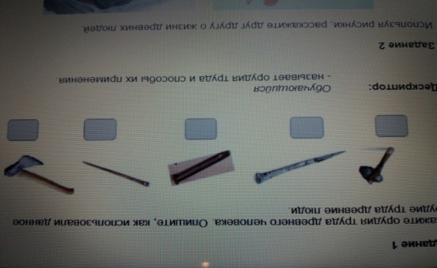  Крит. оценив. № задания Дескрип тор Оценива ние Метод прием обуче-ния Форма работы Дифференциа-ция  Рассказывает о жизни древних людей на основе нагляд-ных материа-лов 3 Указывает орудия труда Объясняет способы их применения Взаимопроверка в парах по шаблону Предмет-ная картинка фрукта. Полнос-тью – зеленый; Частично – желтый; Не справил-ся – полови-на яблока Устное. Гимнастика мозга «Убери лишнее» Индиви-дуальная По темпу, по итогам, по оцениванию  (Дети получают третий пазл от общей картинки)  Физминутка  Упражнения, выполняемые учащимися, перекликаются с темой урока.  - Ходьба на месте.  Перед началом этого упражнения можно упомянуть о том, что в отличие от животных человек передвигался на двух задних конечностях, то есть ходил.  - Упражнение для позвоночника.  Первый человек ходил сутулясь, а современный человек — выпрямившись. Учащиеся продолжают ходьбу на месте, сгибаясь и выпрямляясь.  - Упражнение для кисти рук "Сбор плодов".  Собирая плоды или ягоды с верхних ветвей,  человек подтягивался и руками срывал плоды.  - Упражнение для шеи "Человек на охоте".  Поворачивать голову из одной стороны в другую, как это делали на охоте, внимательно вглядываясь вдаль.  Вывод: Физминутка способствует активной работе на уроке, повышает интерес, направлена на снятие усталости , напряжения , на восстановление умственной работоспособности.  Г. «Творческая мастерская» Моделирование макетов и постеров о жизни первобытных людей.  1 группа.  Работают с картой по образцу. Располагают части света, указывают место появления первых людей.  Наводящий вопрос: Вспомните, где появились первые люди?  Крит. оценив. № задания Дескрип тор Оценива ние Метод прием обуче-ния Форма работы Диффе-ренци-ация  Отвечает на вопросы, устанавливает связь между событиями. Конструирует и презенту-ет постер 4 Отвечает на вопросы, устанавливает связь между событиями. Конструирует и презентует постер Самоо-ценива-ние. Предмет-ная картинка фрукта. Полнос-тью – зеленый; Частично – желтый; Не справил-ся – полови-на яблока Создание постера Группо-вая По заданию, по ресурсам, оказание поддерж-ки, группо-вая, по итогам.  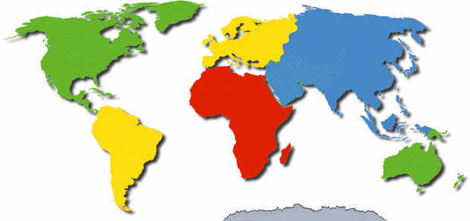  V  2 группа. Выполняют макет стоянки первобытного человека, используя доступные ресурсы. (жилище, пещера, костер, плодовые деревья)  Наводящий вопрос. Почему древние люди делали стоянки, в местах, где росло много плодовых деревьев?  Крит. оценив. № задания Дескрип тор Оценива ние Метод прием обуче-ния Форма работы Диффе-ренци-ация  Моделирует макет стоянки первобытногочеловека, объясняет свой выбор; 4 Моделирует макет стоянки первобытногочеловека, объясняет свой выбор; Самоо-ценива-ние. Предмет-ная картинка фрукта. Полнос-тью – зеленый; Частично – желтый; Не справил-ся – полови-на яблока Создание макета Группо-вая По заданию, по ресурсам, оказание поддерж-ки, группо-вая, по итогам.  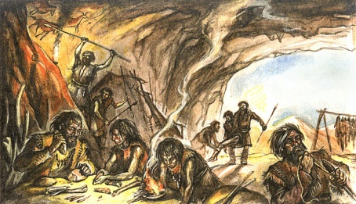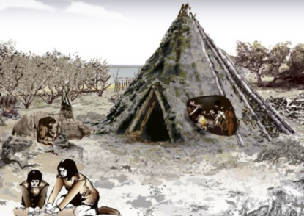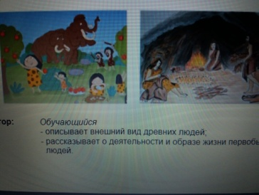  3 группа. Располагают части света. Стрелками указывают миграцию и называют причины миграции.  Наводящий вопрос: почему древние люди были вынуждены переселяться с места на место?  Крит. оценив. № задания Дескрип тор Оценива ние Метод прием обуче-ния Форма работы Диффе-ренци-ация  Отвечает на вопросы, устанавливает связь между событиями. Конструирует и презентует постер 4 Отвечает на вопросы, устанавливает связь между событиями. Конструирует и презентует постер Самоо-ценива-ние. Предмет-ная картинка фрукта. Полнос-тью – зеленый; Частично – желтый; Не справил-ся – полови-на яблока Создание постера Группо-вая По заданию, по ресурсам, оказание поддерж-ки, группо-вая, по итогам.  4 группа. Проследить процесс изменения человека от обезьяны до человека. Расставить поэтапно. Указать причины такого появления.  Наводящий вопрос: Что послужило причиной изменения?  Крит. оценив. № задания Дескрип тор Оценива ние Метод прием обуче-ния Форма работы Диффе-ренци-ация  Отвечает на вопросы, устанавливает связь между событиями. Конструирует и презентует постер 4 Отвечает на вопросы, устанавливает связь между событиями. Конструирует и презентует постер Самоо-ценива-ние. Предмет-ная картинка фрукта. Полнос-тью – зеленый; Частично – желтый; Не справил-ся – полови-на яблока Создание постера Группо-вая По заданию, по ресурсам, оказание поддерж-ки, группо-вая, по итогам.  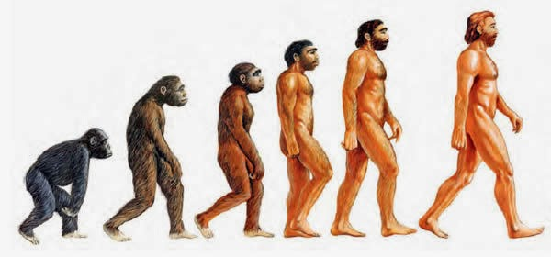  Вывод: Создание макетов и постеров помогает исследовать объект познания с целью получения объяснения этих явлений. Развивает моторику, интеллект, фантазию.  (Дети получают четвертый пазл от общей картинки)  И. Выбери уровень, который тебе интересен.  1 уровень. Нарисуй жилище первого человека.  Рисунок  Крит. оценив. № задания Дескрип тор Оценивание  Рассказывает о жизни древних людей на основе наглядных материалов 5 Рисует жилище первого человека. Выполнил - фрукт  2 уровень. Используя слова для справок, дополни текст.  Первые люди жили __________________лет назад. Они  появились в ________________. Женщины собирали  _________________ и __________________ . Мужчины_______. Жили они большими семьями - ____________ .  Слова для справок: коренья, много, родами, охотились, Африке, ягоды  Крит. оценив. № задания Дескрип тор Оценивание  Рассказывает о жизни древних людей на основе наглядных материалов 5 Дополняет текст подходящими словами. Проверка учителем. Предметная картинка фрукта. Полностью – зеленый; Частично – желтый; Не справился – половина яблока  Вывод: Индивидуальные задания, основанные на записи слов, помогают запоминанию и применению знаний в жизни. Развивают орфографический навык, мелкую моторику рук. Ребенок может, не боясь плохой оценки, выбрать удобное ему задание, с которым он сможет справиться.  3 уровень. Одноминутное эссе «Я – древний человек»  Метод Эссе  Крит. оценив. № задания Дескрип тор Оценивание  Рассказывает о жизни древних людей на основе наглядных материалов 5 Сочиняет эссе Проверка учителем. Предметная картинка фрукта. Полностью – зеленый; Частично – желтый; Не справился – половина яблока  Вывод: Творческое задание развивает все виды мыслительной деятельности, фантазию, вызывает осознанный интерес к предмету.  Дифференциация: по заданиям, по оцениванию  (Дети получают пятый пазл от общей картинки) |  |  |  |  |  | Слайд 5  Ссылка  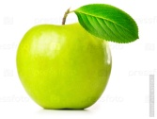  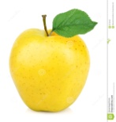  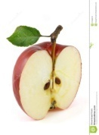  Слайд 6  Слайд 7  Слайд 8  Слайд 9
Конец урока | К  Метод «Коротко о главном»  Дети собирают Африку. Как вы думаете, почему Африка?  Рефлексия. «Фруктовый сад»  Древние люди занимались собирательством плодов, это был один из продуктов питания. Мы с вами весь урок занимались собирательством плодов.  Давайте создадим плодовое дерево наших знаний, умений и навыков, которые мы получили на уроке.  Каждый ученик со своим яблочком выходит к доске, проговаривает, что узнал на уроке, чему научился и вывешивает яблоко на дерево. |  |  |  |  |  | Слайд 10
Дифференциация – каким способом вы хотите больше оказывать поддержку? Какие задания вы даете ученикам более способным по сравнению с другими? |  |  |  | Оценивание – как Вы планируете проверять уровень усвоения материала учащимися? |  | Охрана здоровья и соблюдение техники безопасности
Дифференциация может включать в себя разработку учебных материалов и ресурсов, принимая во внимание индивидуальные способности учащихся, отбор заданий, ожидаемые результаты, личную поддержку учеников, (по теории множественного интеллекта Гарднера).  Используя время эффективно, можно использовать дифференциацию на любой стадии урока.  Дифференциация прослеживается на протяжении всего урока. В уроке при применении следующих АМО, используются такие виды дифференциации:  по темпу – «Мозговой штурм», «Гимнастика мозга»;  по итогу -  «Мозговой штурм», «Гимнастика мозга»;  по оцениванию –  «Гимнастика мозга»; разноуровневые задания;  по ресурсам, групповая, диалог, оказание поддержки - «Творческая мас-терская»;  по заданиям дифференциация прослеживалась в «Творческой мастерской», разноуровневые задания. |  |  |  | В этом разделе напишите чему научился ученик на уроке и методы и приемы, испольуемые на уроке.  Эмоциональный настрой.  Метод «Улыбнемся друг другу»  Эмоциональный настрой приведет к повышению умственной и физической работоспособности.  Объединение в группы. Сильные стороны: активное обучение, хорошая запоминаемость, интенсивное взаимодействие с материалом, коррекция и общение.  В начале урока ребята объединяться в группы.  С помощью групповой работы и создание постеров, ребята получат понятие «прошлое», «история»  На данном этапе планирую формативное оценивание с помощью метода «Фейерверк»  Критерием оценивания к следующим активным методам обучения я ставлю: Рассказывает о жизни древних людей на основе наглядных материалов.  Этап объяснения нового материала пройдет по методу «Мозгового штурма» позволят сориентировать обучающихся в теме, представит им основные направления движения для дальнейшей самостоятельной работы с новым материалом.  С помощью прогнозирования и «Мозгового штурма» ребята найдут отличие первобытного человека от современного человека.  Оценивание пройдет в виде словесного поощрения  ФО Словесное  Первичное закрепление на уроке планирую проводить с помощью метода "Гимнастика мозга"  Данный метод позволяет быстро и верно определить на каком этапе находятся дети в изучении новой темы.  Оценивание данного метода планирую провести с помощью дескрипторов:  -Указывает орудия труда.  -Объясняет способы их применения.  Оценивание в виде разноцветных яблок и половины яблока – качество.  Через весь урок проходит единый вид оценивания: собирание из пазлов общей картинки.  Этап обобщения и систематизации знаний пройдет в виде «Творческой мастерской» плюс наводящий вопрос в групповой работе.  Критерием оценивания к данному заданию я поставила: Отвечает на вопросы, устанавливает связь между событиями. Конструирует и презентует постер или макет.  Оц, енивание пройдет по дескриторам, которые составлены для каждого задания отдельно. Критериальное оценивание по дескриптору с помощью разноцветных яблок.  Повторение пройденного планирую провести в виде разноуровневых заданий. Ребята выберут то задание, которое им под силу или заинтересовало их. (рисунок, незаконченное предложение, одноминутное эссе). Это задание планирую, согласно первому критерию оценивание, которое провожу с помощью дескрипторов, составленных к каждому заданию.  Рефлексия урока пройдет с помощью метода «Фруктовое дерево» |  | Здоровьесберегающие технологии.  Использование на уроках разминочных упражнений и активные виды работы.  Пункты Правил техники безопасности, используемых на данном уроке.
Рефлексия по уроку  Была ли реальной и доступной цель урока или учебные цели?  Все ли учащиесыдостигли цели обучения? Если ученики еще не достигли цели, как вы думаете, почему? Правильно проводилась дифференциация на уроке?  Эффективно ли использовали вы время во время этапов урока? Были ли отклонения от плана урока, и почему? |  | Цель обучения реальна, доступна, цели урока составлены по SMART технологии. Разработаны критерии оценивания. Все задания урока подчиняются поставленным критериям.  Время на уроке распределено реально и эффективно.  Цели урока будут достигаться с помощью активных методов обучения  Активные методы обучения – это система методов, обеспечивающих активность и разнообразие мыслительной и практической деятельности учащихся в процессе освоения учебного материала.  Можно сделать вывод, что активные методы обучения ставят ученика в новую позицию, когда он перестаёт быть пассивным и становится активным участником образовательного процесса.  В начале урока ребята объединяться в группы.  С помощью групповой работы и создание постеров, ребята получат понятие «прошлое», «история»  Этап объяснения нового материала пройдет по методу «Мозгового штурма» позволят сориентировать обучающихся в теме, представит им основные направления движения для дальнейшей самостоятельной работы с новым материалом.  С помощью прогнозирования и «Мозгового штурма» ребята найдут отличие первобытного человека от современного человека.  Первичное закрепление на уроке планирую проводить с помощью метода "Гимнастика мозга"  Данный метод позволяет быстро и верно определить на каком этапе находятся дети в изучении новой темы.  Не стоит забывать о восстанавливающей силе релаксации на уроке. Ведь иногда нескольких минут достаточно, чтобы встряхнуться, весело и активно расслабиться, восстановить энергию. Активный метод – “физминутка” позволит сделать это, не выходя из класса.  Физминутка способствует активной работе на уроке, повышает интерес, направлена на снятие усталости, напряжения, на восстановление умственной работоспособности.  Этап обобщения и систематизации знаний пройдет в виде «Творческой мастерской» плюс наводящий вопрос в групповой работе. В ходе практической деятельности учеников учебный кабинет превратится в настоящую творческую мастерскую. В конце урока появлятся замечательные творения. Каждое решение уникально, выразительно. Ребята научатся дружно работать в группах, прислушиваться к мнению товарищей, коллективно создавать замечательные работы.  Создание макетов и постеров помогает исследовать объект познания с целью получения объяснения этих явлений. Развивает моторику, интеллект, фантазию.  Повторение пройденного планирую провести в виде разноуровневых заданий. Ребята выбирут то задание, которое им под силу или заинтересовало их. (рисунок, незаконченное предложение, одноминутное эссе)  Индивидуальные задания, основанные на записи слов, помогут запоминанию и применению знаний в жизни. Развивают орфографический навык, мелкую моторику рук. Ребенок может, не боясь плохой оценки, выбрать удобное ему задание, с которым он сможет справиться.  Творческое задание помогает развитию у моих детей все виды мыслительной деятельности, фантазию, вызывает осознанный интерес к предмету. Рефлексия «Фруктовый сад» поможет понять, достигли ли дети поставленных целей. Думаю, что данное планирование будет способствовать достижению детьми цели урока.

